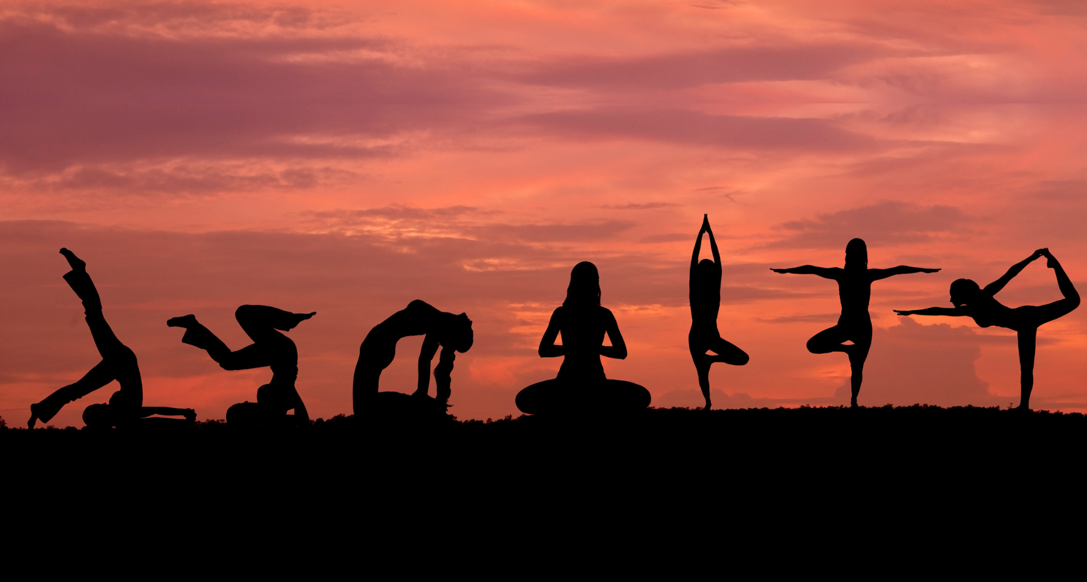

Möchtest du fitter und kräftiger werden?

Möchtest du dich sich stressfreier, ausgeglichener und beweglicher fühlen?

Hast du das Gefühl, zu wenig Zeit für dich selbst zu haben?

Dann komm zur Yoga – AG
Stärke und definiere deinen Körper und finde durch Meditation zur Ruhe.

Wann? ~ Donnerstags 8+9 Stunde
Wo? ~ Gymnastikraum alte Turnhalle
Bei wem? ~ Frau Lingner
(zertifizierte Yogalehrerin)

